
REQUERIMENTO Nº _____/2019

Exmo. Sr. Presidente,
Exmo. Srs. Vereadores,
O Vereador MILTON MARTINS, requer, A TÍTULO DE FISCALIZAÇÃO, que ouvida a casa e após os trâmites regimentais, seja enviada correspondência à Secretaria de Saúde, para que informe, de maneira pormenorizada o valor da reforma do Hospitalzinho do Belo Vale, de forma que seja explicitado o valor gasto em sua totalidade, mas que seja enviado também, discriminadamente o valor de materiais gastos, mão de obra, planilhas de custo e programação inicial do valor que seria gasto, se tal programação foi seguida, ou se foi necessário haver suplementação, se sim qual o valor gasto além do programado, qual a forma dos pagamentos, incluindo ainda, qual a empresa responsável pela reforma e como se deu o processo de licitação e contratação da mesma e quais os requisitos necessários para tal contratação.
Necessário que a população tenha acesso a estas informações para que seja verificada a regularidade com a qual a obra foi concluída, tendo em vista que a reinauguração do local está sendo divulgada nas mídias sociais com data definida para o dia 10 de setembro (foto anexa).
Sala das sessões, 09 de setembro de 2019.
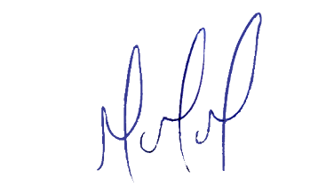
MILTON MARTINS
VEREADOR

JUSTIFICATIVA:

Tal pedido visa fazer cumprir a função fiscalizadora do Vereador, assegurado pelo Regimento Interno desta Casa de Leis e pela Lei Orgânica Municipal.



